《软件需求分析》课程
实验报告

题目 软件需求规格说明书
专业 软件工程
班级 软件211
组长学号 21013030
组长姓名 瞿博远
指导教师签名 范贵生

华东理工大学信息学院计算机系
2023年 11 月 29日

组别 | 姓名 | 学号 | 任务分工
第  15  组 | 瞿博远 | 21013030 | 功能需求、非功能需求、业务规则
第  15  组 | 王唯佳 | 21013079 | 引言、综合描述、外部接口、数据字典

实验五 软件需求规格说明书
实验日期 2023/ 11 /29 实验地点 信息大楼211 指导教师(签名)
一．实验目的
1.综合前面的相关分析结果，来进行需求说明书的编写，进一步理解由业务需求，用户需求，功能需求三个部分综合而形成软件需求说明书的过程。
2. 针对所选择的软件功能，对系统的总体进行概述，包括系统的前景、功能以及用户特征；
3. 给出运行环境和约束假设，给出各种需求，包括对外接口需求、非功能需求等；
4. 详细描述有关系统的功能需求和非功能需求、数据描述、异常处理以及运行环境等问题。二．实验工具与设备
家用PC

三．实验内容
见附件

四．实验体会（包括收获、心得体会、存在的问题及解决问题的方法、建议等）
瞿博远：
作为小组中负责功能需求、非功能需求和业务规则部分的成员，参与撰写"下北泽"线上汽车租凭系统的软件规格需求说明书的这个过程中，我收获了许多宝贵的经验和知识，同时也遇到了一些挑战。
首先，在撰写功能需求和非功能需求部分时，我们需要准确理解用户需求，并将其转化为明确的功能和性能要求。我们面临的挑战之一是需求的清晰性和具体性，我们采取了角色扮演需求讨论和多次迭代，确保每一项需求都具有可衡量性和可验证性。
其次，在撰写业务规则部分时，我们需要详细描述系统的行为和逻辑规则。我们面临的挑战之一是业务规则的复杂性和涵盖范围。为了应对这些问题，我们进行了深入的业务分析和与业务代表的交流，以确保每个业务规则都能清晰准确地定义，并能够满足用户需求。
在实践中，我意识到了需求分析的重要性，尤其是在软件开发过程中。了解和理解用户需求是确保软件项目成功的关键因素之一。同时，团队合作和有效沟通也是非常重要的。通过大家的共同努力，我们成功地克服了各种困难和挑战，最终完成了一份完整、清晰的软件规格需求说明书。

王唯佳：
作为小组中负责引言、综合描述、外部接口和数据字典部分的成员，撰写"下北泽"线上汽车租凭系统的软件规格需求说明书的过程中，我学到了许多关于需求分析、文档撰写和团队合作的重要性。
首先，撰写引言和综合描述部分需要清晰、简洁地介绍系统背景和范围，这要求我们深入了解项目的目标、业务需求和系统功能，这个过程让我更深入地了解了项目的重要性和影响，以及如何将复杂的系统信息清晰地传达给读者。
其次，撰写外部接口和数据字典部分需要精确地描述系统与外部组件的交互和数据结构。我们遇到的一些挑战包括如何准确理解和表达不同组件之间的通信方式以及数据的传输格式。通过深入研究和团队间的讨论，我们成功解决了这些问题，并编写出了清晰且准确的接口和数据字典。
在实践中，我们也面临着需求收集不够全面和一致的问题。为了解决这些问题，我们采取了与团队成员和相关利益相关者的频繁沟通和讨论，不断修订和完善文档。这个过程教会了我如何更好地处理信息不全或矛盾的情况，并且强调了团队合作和沟通的重要性。
及时的反馈和沟通对于解决问题和优化需求分析过程至关重要。这次经历让我意识到了团队协作和沟通的重要性，这对于完成一个项目是至关重要的。

五．思考题
1．根据实验内容，说明在规格说明书撰写过程碰到的问题？
项目的进行并非一帆风顺，小组内的两人均未接受过汽车租借服务，对汽车租赁行业缺乏深入了解，难以理解业务需求和相关流程是我们遇到最大的问题。
于是借此机会，我们浏览了汽车租赁网站，了解他们的服务、车辆类型、租赁流程、付款方式等。设想自己是与业务相关的利益相关者，想象与顾客和车辆管理有关的场景，考虑顾客的需求以及租车公司的运作方式。在大模型的帮助下最宠到达了现在的完成度。

2．什么是需求规格说明，优秀的需求规格说明应该具备哪些特性？针对你所选择的案例，举例加以说明。
需求规格说明是软件工程中的关键文档，详细描述了系统或软件应该具备的功能、性能、限制条件和其他需求。优秀的需求规格说明应具备以下特性：
1.无歧义：需求规格说明应当清晰地描述系统的各个方面，包括功能需求、非功能需求和系统约束等，避免歧义和模棱两可的表述。例如，对于“下北泽”线上汽车租借系统，清晰地描述了用户可以进行的功能操作、系统的性能要求和限制条件，如只能在大学城内租车等。
2.完整性：需求规格说明应涵盖所有利益相关者的需求，包括用户、管理者和其他利益相关者。在“下北泽”案例中，除了描述用户的功能需求外，还应考虑到管理者需要的报表、分析和系统管理功能。
3.可追踪：需求应该具有唯一标识并且能够追溯至其来源，以便跟踪需求的变更和演变。比如，在系统中追踪某个功能需求的来源是从用户需求讨论会议中提出的。
4.一致性：避免需求之间的矛盾和冲突，确保所有需求在整个文档中是一致的。例如，在描述支付功能时，应确保各个部分对于支付方式和流程的描述是一致的。
5.可验证性：需求应该明确、具体且可验证。这意味着需求应该能够被验证，以确认软件开发团队是否按照需求进行开发。例如，在系统的支付功能中，需求应具体描述用户进行支付操作的步骤和系统的响应。
6.可理解性：需求规格说明应易于理解和使用，使所有利益相关者都能够理解其中的内容。这需要使用清晰的语言、图表和示例。
华东理工大学2022-2023学年第一学期
《软件需求分析》
班级： 软件211 姓名： 瞿博远 学号： 21013030
开课学院： 信息学院 任课教师： 范贵生 成绩：
实验名称：《软件需求规格说明书》
实验内容：
作为小组的一员，我们合作完成了“下北泽”线上汽车租借系统的软件规格需求说明书。在这个项目中，我负责了系统的功能需求、非功能需求以及业务规则的部分。
在功能需求的撰写过程中，我们团队深入分析了用户对系统的需求和期望。我负责了识别和描述了系统应该具备的各种功能，比如用户创建、车辆预订、处理合同并支付、加盟商管理等。
在非功能需求的部分，我聚焦于系统的性能、安全、可靠性和质量属性等方面。描述了系统对性能的要求、安全性措施、可用性保障以及其他方面如国际化和法律法规等要求。
此外，在业务规则的撰写过程中，我确保了系统运作符合行业标准和公司规章制度。这需要仔细审视和明确各项业务规则，包括订车规则、付款规定、退订规则等等，以确保系统的运行不违反任何法规或公司政策。
在整个撰写过程中，我们小组充分合作，进行了详尽的讨论和深入的分析，保证了我们的软件规格需求说明书尽可能全面、准确，同时采用了UML分析可视化系统，使用流程图和用例图清晰展现了系统的功能和交互。
教师评语:
- 该生完成软件需求规格说明书[准确，简洁，功能完整]，[很好、较好、一般、较差地]实现了实验要求的内容；
- 实验报告内容[完整、格式规范、逻辑清晰]，表达[很、较、一般、不]准确]；
[很好、较好、基本、没有]地完成了设计要求，总评价[很好、较好、一般、较差]。

教师签字：

2022年 月 日

华东理工大学2022-2023学年第一学期
《软件需求分析》
班级： 软件211 姓名： 王唯佳 学号： 21013079
开课学院： 信息学院 任课教师： 范贵生 成绩：
实验名称：《软件需求规格说明书》
实验内容：
这次实验中，我在团队中负责引言、综合描述、外部接口和数据字典的部分。
首先在引言部分，我努力确保整个文档的开端能够清晰地介绍项目的约定以及目的，试图使读者能够对系统的整体目标和预期结果有一个清晰的认识，为后续的内容提供一个良好的开端。
其次，在综合描述的部分，我致力于将各个功能模块和组件之间的关系以及系统整体的运行流程进行整合描述(前景、背景以及项目机遇、业务目标、成功标准、业务风险、涉众识别描述)。
外部接口部分是对系统与外部系统或硬件设备之间的交互和通信进行规范和描述。所以在这里花费了大量的时间研究系统与外部系统的集成方式，以及数据和信息的传输规则。
最后，在数据字典的部分，我详细列出了系统中使用的各种数据、数据类型、字段解释以及数据的关联和约束。仔细地分析系统中数据的流动和用途，确保所有的数据都得到了充分的定义和解释，为系统的实现提供了清晰的数据参考和支持。
教师评语:
- 该生完成软件需求规格说明书[准确，简洁，功能完整]，[很好、较好、一般、较差地]实现了实验要求的内容；
- 实验报告内容[完整、格式规范、逻辑清晰]，表达[很、较、一般、不]准确]；
[很好、较好、基本、没有]地完成了设计要求，总评价[很好、较好、一般、较差]。

教师签字：

2022年 月 日

软件需求规格说明书

引言
本文档作为网上租车系统软件规格说明书，旨在详细列出系统的功能需求和非功能需求。该文档作为开发团队实现和验证软件系统的依据，为项目的实施、开发和测试提供指导。

编写目的
对产品本文档旨在描述“下北泽网上车辆租借公司线上汽车租凭系统”（以下简称为本系统）的功能需求和非功能需求。以该文档作为开发团队实现和验证软件系统的依据。
除非特殊说明之外，本文档中包含的需求均为高优先级需求。

文档约定
正文内容将以清晰、简洁的语言表述系统功能、需求和规格要求。使用明确且易于理解的术语和描述，避免歧义。为了清晰阐述各项需求，采用具体且客观的描述方式。这里使用加粗用于强调特定需求或对特殊情况进行说明，此外会将重要或优先级较高的需求标记为特殊符号，以突出其重要性或紧急程度。
高层需求的优先级可能被其所有细化的需求所继承，但在某些情况下，细化需求的优先级可能会根据具体场景进行调整。每个需求陈述均应具有明确的优先级标识，以确保清晰度和优先级的可追溯性。每个需求陈述均应具有确定的优先级，包括但不限于高优先级、中优先级和低优先级。优先级标识用于反映需求的重要性和紧急程度，并影响需求的实施和排期。

预期的读者和阅读建议
预期的读者：
开发人员：了解系统的功能需求和技术细节，进行系统开发和实现。
项目经理：需要了解系统整体功能和需求，以便进行项目管理和监督。
记账会计和分类会计：关注车辆出租安排、财务管理和车辆分类等内容。
车辆管理员：负责日常维护和管理车辆，需了解系统涉及的车辆管理功能。
用户：使用系统的最终用户，希望了解系统提供的功能和操作方式。
测试人员：需要理解系统的功能和需求，以进行系统的测试和验证。
阅读建议：
开发人员：首先阅读详细需求规格部分，以了解系统的功能和技术要求。
项目经理：可以先阅读引言和系统总体描述部分，获取系统整体概况，然后关注详细需求规格中的重要功能点和里程碑。
记账会计和分类会计：关注详细需求规格中关于财务管理、车辆分类和出租安排的部分，可以参考系统总体描述了解系统整体框架。
车辆管理员：主要关注系统总体描述中涉及车辆管理的部分，以及详细需求规格中对车辆管理的具体需求。
用户：首先阅读系统总体描述，了解系统的主要功能和特点，然后根据需求选择关注的功能点进行详细阅读。
测试人员：应详细阅读详细需求规格部分，理解系统的功能需求和预期行为，以便进行系统的测试和验证工作。

产品的范围
本系统是为”下北泽”车辆租凭公司开发的线上业务管理系统，旨在帮助该企业有效管理信息并处理日常重点业务。主要涵盖人员车辆的信息管理、车辆调度、车辆维护、订单接收处理等方面。
通过本系统的应用，期望提高管理人员的调度效率、统一记录和管理订单数据和车辆信息、高效处理租车业务流程，实现流程信息化和自动化，同时推动无纸化办公。此外，系统还致力于整合现有的分布式系统，提高企业整体工作流程的效率和质量。

参考资料
1、 IEEE 标准
2、 用例文档 V1.2
3、 前景和范围文档 V1.1

综合描述

产品的前景

产品背景
“下北泽”是一家某大学城的小型汽车租赁公司，稳定运营数年但一直未能扩张，员工数量充足但无法充分发挥公司潜力。公司目前拥有40名员工，包括经理、租车顾问、车辆管理员、财务人员和客户服务代表等。虽然“下北泽”为大学城居民提供了汽车租赁服务，但经营规模和收入一直未能实现满意的增长。自公司创立以来，“下北泽”在经营和管理上一直面临着多个挑战，包括：
顾客的租车预订电话杂乱无序，导致租车顾问无法高效处理来电，给公司的服务质量和客户满意度带来了负面影响；
公司所使用的系统过于简陋，无法有效存储和管理客户信息和订单记录，导致每次接线员在接到“老客户”的订单时都要重新记录相关信息，不利于增加本店回头客，而且租车顾问无法为老客户提供更进一步的个性化建议；
系统内订单信息完全依赖会计进行手动排序，一旦出现租车预订的取消可能会导致计划不稳定，租车时间安排存在大量冗余无法得到优化；
公司为了节省成本开销，车辆定期维护与管理时常缺失，仅仅会在汽车出租之前做一些简单的防护措施，对车辆定期的保养、清洁和维修无法得到保障，车辆的可靠性和安全性遭到部分客户质疑；
尽管公司经理试图扩大业务规模并引入连锁模式，但遇到了加盟商不愿加入的问题，缺乏合适的解释原因。更加令人担忧的是最近一段时间，公司面临顾客数量逐渐减少的问题，诸多方面都存在着问题亟需得到解决。
为了解决这些问题，公司经理决定借鉴同类型成功企业的管理模式，引入一个全新的网上汽车租赁系统，希望能提高运营效率和质量，同时增强公司管理水平，追求更多的盈利机会。这个系统预期将使“下北泽”能够更好地处理客户订单、管理客户信息、提供更个性化的服务、改进租车时间排布问题、车辆维护问题、潜在法律问题以及付款和账单流程，促进业务扩张和增长。

项目机遇
网上汽车租赁系统将成为一项方便的工具，为所有员工提供各种功能来简化工作流程，并显著提高工作效率。这一系统能够实时记录客户的个人信息与租车需求，自动计算租车费用并安全存储数据。更重要的是，系统能够根据客户需求和车辆位置进行智能规划车辆租借时间表，从而减轻经理的工作负担，提高工作效率。系统还具备分析和总结历史数据的功能，有助于财务人员更轻松地执行会计和预算工作，减少了手动操作的错误风险。此外，网上汽车租赁系统将极大地提高员工的工作效率，同时提高服务质量。这有助于租车公司增加回头客的数量，并吸引更多的新客户。

业务目标
BO-1 第一版应用之后的三个月内，增加顾客的数量。
度量标准：每个月租车的顾客人数，和网站的访问人数
计量方法：检查该网上租车系统的统计日志
理想标准：增加 30%；一般标准：增加 20%；最低标准：增加 10%。
BO-2 第一版应用之后的一年内，有商家加盟
度量标准：商家加盟的数目
计量方法：直接根据加盟合同统计
理想标准：增加 4家；一般标准：增加 2家；最低标准：增加 1家。
BO-3 第一版应用之后的三个月后，车辆租出时间安排表出错或大规模改动减少
度量标准：每月统计大规模改动或报错日志数
计量方法：与每月数量进行比较
理想标准：减少 70%；一般标准：减少 50%；最低标准：减少 30%。
BO-4 第一版应用之后的三个月后，回头客数量增加
度量标准：每日顾客中回头客所占的比例
计量方法：查询系统日志和统计数据
理想标准：增加 40%；一般标准：增加 25%；最低标准：减少 10%。
BO-5 第一版应用之后的三个月内，出错率控制在 1%以下，处理时间减少
度量标准：员工的错误历史记录
计量方法：查询系统记录的历史错误数据
理想标准：时间减少 50%；一般标准：减少 30%；最低标准：减少20%。

成功标准
SC-1：在第一版应用之后的 6 个月内，员工的平均工作效率增加到原来的 1.5 倍。
SC-2：在第一版应用之后的 6 个月内，对公司的季度调查平均要提高到 85%；而在第一版应用之后的 12 个月内，满意度要提高到 85%以上。
SC-3: 在第一版应用之后的 6个月内，公司的收益增加，超过原来的 1.5 倍。
SC-4: 在第一版应用之后的 6个月内，平台的系统可用性达到99.9%。

业务风险
RI-1：部分员工计算机操作知识匮乏，需要培训成本，同时无法预知培训效果。 可能性：0.4，影响为：0.4
RI-2：降低了部分员工的重要性，导致部分员工担心是否会遭遇裁员问题，导致该系统遭到抵制。
可能性：0.3，影响为：0.7
RI-3：老顾客不适应这样的改变，并放弃成为忠实用户。
可能性：0.3，影响为：0.6

产品的功能
FE-1：系统记录保存顾客数据
FE-2：实现顾客信息的增删改查功能
FE-3：记录顾客信息的增删改操作
FE-4：对顾客信息的增删改查操作做出选择性上报局数据库

FE-5：实现车辆信息的增删改查功能
FE-6：记录车辆信息的增删改操作
FE-7：对车辆信息的增删改查操作做出选择性上报局数据库
FE-8：实现异构车辆信息的存储

FE-9：基于顾客的租车记录和偏好提供个性化的建议和服务
FE-10：支持在线租车和支付功能，使客户能够浏览车辆库存、选择租车并进行支付
FE-11：对于长期租车的老顾客，记录包月支付信息
FE-12：系统自动处理订单的排序和分类并自动汇总订单
FE-13：系统记录顾客反馈数据，自动生成多种形式报表
FE-14：系统提供加盟商家管理模块

FE-15：实现职员信息的增删改查功能
FE-16：记录职员信息的增删改操作
FE-17：对职员信息的增删改查操作做出选择性上报局数据库
FE-18：实现异构职员数据的存储。下级部门包含局级信息，并有所扩展
FE-19：可以异步的向上级局数据库提交数据
FE-20：可以手动的从上级数据库更新数据

用户类和特征

涉众识别和描述
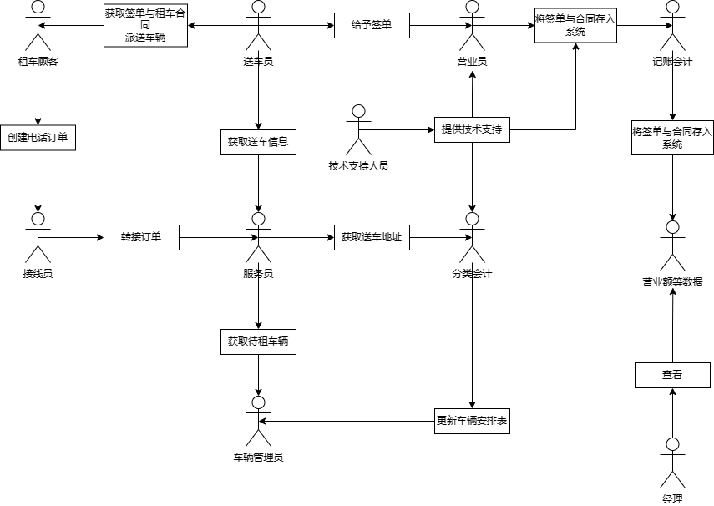
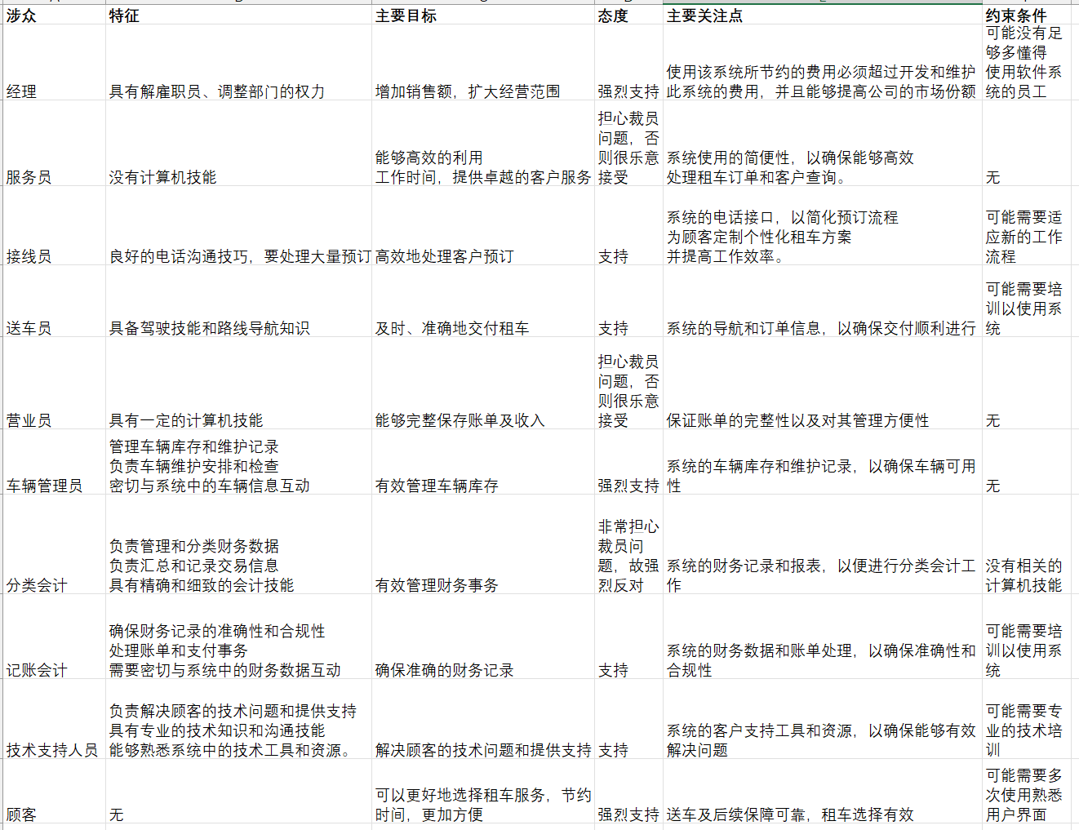

涉众评估
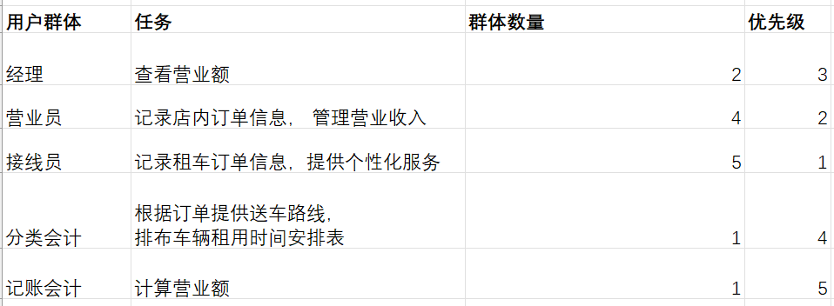

运行环境
硬件平台：服务器采用具有高性能和稳定性的服务器设备，如常见的基于英特尔Xeon或AMD EPYC处理器的服务器；客户端设备则是兼容现代Web浏览器的个人电脑、笔记本电脑、平板电脑和智能手机。
操作系统和版本：服务器端操作系统：常见的服务器操作系统如 Linux或 Windows Server，均采用最新的稳定版本；客户端操作系统支持常见的桌面操作系统，如 Windows、macOS 和各种Linux发行版。同时要求支持最新的Web浏览器，如 Chrome、Firefox、Safari 和 Edge。
数据库系统：使用可靠、高性能的数据库系统，如 MySQL、PostgreSQL 或 MongoDB。数据库版本应与服务器操作系统兼容，并提供适当的性能和数据存储容量。
Web服务器：选择常见服务器，例如 Apache HTTP Server、Nginx 或 Microsoft IIS，用于托管系统的Web应用。
用户地理集中情况：理论上支持全国内的服务访问，但受到地理位置限制该系统用户应在城市内访问。
各类用户使用系统的时间状况：
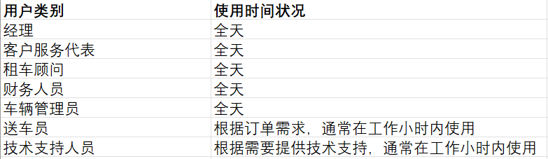
数据的生成与使用情况：
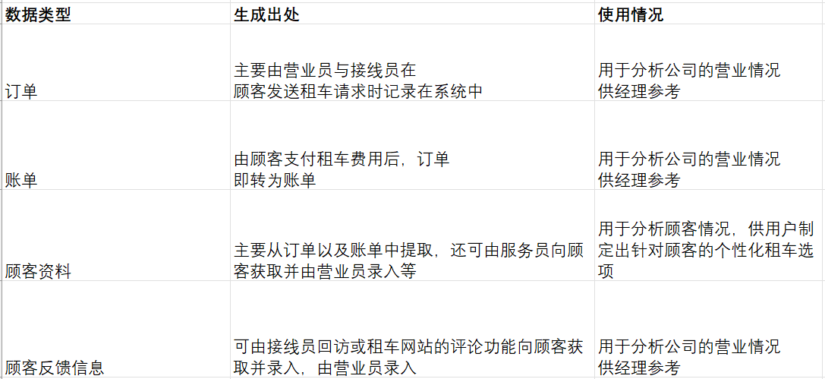

设计和实现上的限制
LI-1：本公司是普通的租车公司，针对的是普通顾客；
LI-2：该系统主要限制在特定地理区域内，只有在该区域内的顾客能够使用系统来租车；
LI-3：特定类型的租车可能不适合租赁场景，顾客可能无法租赁某些特定类型的汽车；
LI-4：为了引导用户使用功能，也使用户方便使用功能，可操作选项将提供醒目标识。用户界面友好。
LI-5：由于广泛适用性，用户使用无平台限制，客户端机器配置可能较低。这里假设客户端基于 Web 浏览器的 WindowsXp/2000 以上的操作系统的 BS 架构。服务器基于 JAVA EE 平台。
LI-6：技术要求 JavaEE 平台的成熟架构，以便处理大量信息时能缩短响应时间，保证系统稳定，提升用户体验。

假设和依赖

假设
AS-1：系统初期，公司的员工人员结构和规模维持不变，无大规模的人员变动或裁员。
AS-2：潜在租车客户都具备连接互联网的能力，并拥有足够的网络知识。
AS-3：公司将采取适当的措施来确保客户信息的安全性和隐私保护。
AS-4：顾客的数量规模有一个最大上限，最大信息存储空间一定。
AS-5：大部分顾客在本意上还是愿意帮助提供反馈。

依赖
DE-1：需要和第三方支付平台进行集成，可以双向通信和变更。
DE-2：加盟连锁有着本身既定的市场规则

外部接口需求

用户界面
系统应采用直观、易用的图形用户界面标准，可基于现代化的Web界面设计风格，确保用户友好性和易上手性。
屏幕布局应清晰简洁，将订单支付和车辆租用相关的功能模块分区显示。且需要实现根据屏幕大小和设备类型，自适应布局，确保在不同设备上的可视性和易操作性。
订单支付界面可能包括：支付按钮、选择支付方式、输入支付金额、显示支付状态等组件。
需要提供易记的快捷键或操作方式，以加速用户支付或车辆选择的流程。
用户输入的信息与要求的不符时，应跳出消息框，提示输入错误，让用户纠正。
信息录入表的字段排列方式应与现实中的表单的字段排列顺序保持一致，方便用户录入信息。
需要特定格式的输入时，应在旁边给出输入的示例，以便用户正确输入。
提供明确的支付方式选择，例如信用卡、支付宝、微信支付等。
输入支付金额时，应有必要的验证和范围限制，确保输入的金额合法有效。
订单界面需要显示支付状态：支付成功或失败，并给予相应的反馈信息。
车辆选取界面可能包括：车辆列表、筛选或搜索功能、车辆详情（包括图片、规格、价格等）、选择按钮等组件。
需要提供搜索或筛选功能，使用户可以根据特定要求快速找到需要的车辆。车辆列表按照用户的搜索或筛选条件动态加载，显示车辆信息，如车型、价格、可租状态等。用户可以点击车辆列表中的按钮或链接以选择租用该车辆。

硬件接口
GPS设备；车载设备；支付终端；传感器；

软件接口
GPS软件；订单数据库接口；支付软件；职员数据库接口；用户数据库接口；

通信接口
CI1：系统与电子邮件通信接口：
系统需要能够自动生成并发送确认订单的电子邮件给顾客。
提供电子邮件通知功能，通知顾客有关订单状态变更或提醒还车等信息。
CI2：系统与Web浏览器的通信接口：
系统应支持通过Web浏览器访问和操作，提供网页界面供用户进行租车、支付和订单查询等操作。
用户应能通过常见Web浏览器访问系统，并能在不同设备上使用。
CI3：系统的网络通信标准或协议：
系统应符合HTTP/HTTPS协议标准，以便通过网络与服务器进行数据交换和传输。
数据传输应采用加密技术确保安全性。
CI4：数据传输速率和同步通信机制：
支持高速数据传输，确保顺畅的用户体验。
数据同步具备实时性，对于订单状态、车辆可用性等信息的更新应及时反映在系统中。
CI5：通信安全和加密问题：
实现数据加密技术，确保用户个人信息、支付信息等数据的安全传输。
对于用户身份验证和登录过程，采用安全的认证机制。
CI6：公司数据服务器需要给局服务器上传的数据包括下列内容：
职员的基本信息的新增、修改或删除记录；
顾客的基本信息的新增、修改或删除记录；
车辆基本信息的新增、修改或删除信息；
订单的新增、修改或删除信息；
CI7：二级服务器需要从局服务器上手动下载的数据包括下列内容：
职员的新增、修改或删除信息；
顾客的新增、修改或删除信息；
车辆的新增、修改或删除信息；

功能需求

功能分类
功能类别 | 功能
系统记录保存顾客数据 | 1.1创建顾客信息
系统记录保存顾客数据 | 1.2 更新顾客信息
系统记录保存顾客数据 | 1.3 查看顾客租车历史
基于顾客的租车记录和偏好提供个性化的提议和服务 | 2.1分析顾客租车历史
基于顾客的租车记录和偏好提供个性化的提议和服务 | 2.2 提供优惠和套餐
基于顾客的租车记录和偏好提供个性化的提议和服务 | 2.3提供个性化租车建议
在线租车 | 3.1 预约租车
在线租车 | 3.2 修改租车预约
在线租车 | 3.3 取消租车预约
处理合同并支付 | 4.1 车辆预定确认
处理合同并支付 | 4.2 收取租车费用
处理合同并支付 | 4.3 处理租车合同
车辆租赁更改和违约处理 | 5.1 车辆归还
车辆租赁更改和违约处理 | 5.2 延长租赁期
车辆租赁更改和违约处理 | 5.3 罚款处理
反馈与满意度评价 | 6.1 顾客反馈和投诉
反馈与满意度评价 | 6.2 满意度评价
反馈与满意度评价 | 6.3 生成服务质量报表
加盟商管理 | 7.1 管理加盟商合同
加盟商管理 | 7.2 处理加盟商合同

说明和优先级
  - 创建顾客信息 优先级：高
  - 更新顾客信息 优先级：中
  - 查看顾客租车历史 优先级：中
2.1、 分析顾客租车历史 优先级：中
2.2、 提供个性化租车建议 优先级：中
2.3、 推荐优惠和套餐 优先级：中
3.1、 预约租车 优先级：高
3.2、 修改租车预约 优先级：高
3.3、 取消租车预约 优先级：高
4.1、 车辆预定确认 优先级：高
4.2、 收取租车费用 优先级：高
4.3、 处理租车合同 优先级：高
5.1、 车辆归还 优先级：高
5.2、 延长租赁期 优先级：中
5.3、 罚款处理 优先级：高
6.1、 顾客反馈和投诉 优先级：中
6.2、 满意度评价 优先级：中
6.3、 生成服务质量报表 优先级：中
7.1、 管理加盟商合同 优先级：高
7.2、 处理加盟商合同 优先级：高

功能需求

创建顾客信息
（1）说明
创建顾客信息允许新顾客在系统中创建自己的个人信息，以便将来方便地租赁汽车。这个功能允许新顾客提供必要的信息，其中包括姓名、联系方式等。
（2）角色
新顾客：希望在系统中创建自己的个人信息。
系统：负责接受提供的信息并创建新顾客信息。
（3）前置条件
顾客尚未在系统中创建自己的信息。
（4）输入
新顾客提供的个人信息，包括姓名、联系方式等。
存储信息：新顾客的个人信息将被存储在顾客信息数据库中，并与顾客的唯一标识关联。
（5）过程
正常过程：
新顾客在系统中选择创建新的信息选项。
新顾客提供必要的信息（姓名、联系方式等）。
系统验证提供的信息，并保存信息到顾客信息数据库中。
系统显示信息成功创建的确认消息给新顾客。
异常流程：
如果提供的信息不完整或其他问题导致信息无法被保存，系统会显示一个错误消息给新顾客，提示修改提供的信息并重新提交。
（6）输出
如果信息创建成功，系统返回确认信息，并在系统中保存新的顾客信息。
如果创建失败，系统返回相应的错误信息，指导新顾客进行修正或后续操作。
（7）后置条件
新的顾客信息被成功创建，并存储在系统的顾客信息数据库中。
（8）业务规则
新顾客提供的信息需完整有效，否则系统不予保存。
系统应保证顾客信息的唯一性，确保不会出现同一顾客信息重复创建的情况。

更新顾客信息
（1）说明
创建顾客信息允许新顾客在系统中创建自己的个人信息，以便将来方便地租赁汽车。这个功能允许新顾客提供必要的信息，其中包括姓名、联系方式等。
（2）角色
已注册顾客：希望在系统中更新自己的个人信息。
系统：负责接受提供的信息并更新已注册顾客的信息。
（3）前置条件
顾客已经注册并创建了自己的信息。
（4）输入
已注册顾客提供的更新后的个人信息，例如新的联系方式。
存储信息：更新后的个人信息将被存储在顾客信息数据库中，并与相应顾客的唯一标识关联。
（5）过程
正常过程：
已注册顾客选择更新信息选项。
已注册顾客修改必要的信息（联系方式等）。
系统验证提供的信息，并保存更新后的信息到顾客信息数据库中。
系统显示信息成功更新的确认消息给已注册顾客。
异常流程：
如果更新后的信息无效或其他问题导致无法被保存，系统会显示一个错误消息给已注册顾客，提示修改提供的信息并重新提交。
（6）输出
如果信息创建成功，系统返回确认信息，并在系统中保存新的顾客信息。
如果创建失败，系统返回相应的错误信息，指导新顾客进行修正或后续操作。
（7）后置条件
已注册顾客的信息被成功更新，并存储在系统的顾客信息数据库中。
（8）业务规则
更新后的信息需经过有效性验证，系统不接受无效信息的更新。
系统应保证顾客信息的唯一性，确保更新操作针对正确的顾客信息。

查看顾客租车历史
（1）说明
已注册的顾客可以在系统中查看他们之前的租车历史。这个功能允许已注册顾客查看自己过去的租车记录，包括租车时间、租车车辆等。
（2）角色
已注册顾客：希望在系统中查看自己的租车历史记录。
系统：负责展示已注册顾客的租车历史记录。
（3）前置条件
已注册的顾客有租车历史记录。
（4）输入
已注册顾客的请求查看租车历史信息。
存储信息：系统中已经存储了顾客的租车历史记录。
（5）过程
正常过程：
已注册顾客选择查看租车历史选项。
系统展示该顾客的租车历史记录，包括租车时间、租车车辆等信息。
系统显示租车历史记录给已注册顾客。
异常流程：
如果无法获取租车历史记录或其他问题导致无法被展示，系统会显示一个错误消息给已注册顾客，通知问题的出现。

（6）输出
如果成功，系统会返回已注册顾客的租车历史记录。
如果出现问题，系统显示相应的错误消息，提示后续操作。
（7）后置条件
已注册顾客的租车历史被成功显示。
（8）业务规则
系统应保证已注册顾客只能查看自己的租车历史记录。
如果租车历史记录为空，系统应给出相应提示。

分析顾客租车历史
（1）说明
系统分析顾客的租车历史，以便更好地理解顾客的需求和习惯。这个分析可以包括租车频率、偏好车型、租车时段等信息。
（2）角色
系统：负责对顾客的租车历史进行分析生成报告。
（3）前置条件
已注册的顾客有租车历史记录。
（4）输入
已注册顾客的租车历史记录
（5）过程
正常过程：
系统获取已注册顾客的租车历史记录。
系统对租车历史进行分析，可能包括租车频率、偏好车型、租车时段等信息。
系统生成关于顾客租车历史的分析报告。
异常流程：
如果无法获取租车历史记录或其他问题导致分析无法进行，系统会记录一个错误消息。
（6）输出
生成了关于顾客租车历史的分析报告。
（7）后置条件
生成了关于顾客租车历史的分析报告。
（8）业务规则
分析报告应当基于顾客的实际租车历史数据。
生成的报告应当有利于更好地理解顾客的需求和习惯，以便提供更优质的服务。

提供个性化租车建议
（1）说明
基于顾客的租车历史，系统向顾客提供个性化的租车建议。这个建议可以根据顾客的偏好车型、租车时段以及其他租车习惯进行个性化推荐。
（2）角色
系统：负责基于分析结果向顾客显示个性化的租车建议。
已注册顾客：浏览租车选项时接收个性化的租车建议。
（3）前置条件
顾客有租车历史，系统已经完成租车历史的分析。
（4）输入
顾客的租车历史分析结果。
（5）过程
正常过程：
顾客浏览租车选项。
系统基于分析结果向顾客显示个性化的租车建议，包括可能的推荐车型、租车时段等信息。
系统向顾客显示了个性化的租车建议。
异常流程：
如果无法获取分析结果或者有其他问题，系统会显示一个错误消息。
（6）输出
系统向顾客显示了个性化的租车建议。
（7）后置条件
系统向顾客显示了个性化的租车建议。
（8）业务规则
个性化的租车建议应当基于顾客的实际租车历史数据。
建议内容应当针对顾客的个性化需求和习惯，提供更贴近顾客实际情况的建议。

推荐优惠和套餐
（1）说明
系统根据顾客的租车历史和当前的优惠套餐向顾客推荐优惠和套餐。这些优惠和套餐可以基于顾客的租车偏好、租车历史以及当前的促销活动。
（2）角色
系统：负责向顾客推荐优惠和套餐。
已注册顾客：浏览租车选项时接收推荐的优惠和套餐。
（3）前置条件
顾客有租车历史，系统有可用的优惠和套餐。
（4）输入
顾客有租车历史，系统有可用的优惠和套餐。
（5）过程
正常过程：
顾客浏览租车选项。
系统基于顾客的租车历史和当前的优惠套餐向顾客显示推荐的优惠和套餐。
系统向顾客展示了推荐的优惠和套餐。
异常流程：
如果无法获取到优惠和套餐信息或者有其他问题，系统会显示一个错误消息。
（6）输出
系统向顾客展示了推荐的优惠和套餐。
（7）后置条件
系统向顾客展示了推荐的优惠和套餐。
（8）业务规则
推荐的优惠和套餐应当基于顾客的租车历史数据和当前可用的优惠套餐。
推荐的优惠和套餐应当有利于提供更具吸引力和符合顾客需求的服务。

预约租车
（1）说明
已注册的顾客在系统中预约租车。预约过程中，顾客需要填写或确认必要的信息，如租车时间、地点等，系统接收信息并创建预约。
（2）角色
系统：负责接收顾客的预约信息并创建相应的租车预约。
已注册顾客：能够在系统中预约租车。
（3）前置条件
顾客已有注册帐号，并且能够登陆系统。
（4）输入
顾客填写或确认的租车预约信息，包括租车时间、地点等。
（5）过程
正常过程：
已注册顾客登录系统，并选择预约租车。
顾客填写或确认必要信息（如租车时间、地点等）。
系统接收信息并创建预约，将顾客的租车预约信息保存在系统中。
异常流程：
如果预约信息有误或其他问题导致预约无法完成，系统将显示一个错误信息。
（6）输出
顾客的租车预约信息被成功创建，并在系统中保存。
（7）后置条件
顾客的租车预约信息被成功创建，并在系统中保存。
（8）业务规则
预约信息应当包括必要的租车时间、地点等信息。
系统应能够确保预约信息的准确性和完整性，并能够及时保存和处理预约信息。

修改租车预约
（1）说明
已注册的顾客可以在系统中修改他们的租车预约。在修改预约过程中，顾客可以更改必要的信息，如租车时间、地点等。系统应接收信息并更改预约。
（2）角色
系统：负责接收顾客的修改预约信息并更改相应的租车预约。
已注册顾客：能够在系统中修改租车预约。
（3）前置条件
已注册顾客选择在系统中修改租车预约。
（4）输入
顾客填写或确认的修改租车预约信息，包括需要修改的租车时间、地点等信息。
（5）过程
正常过程：
已注册顾客登录系统，并选择修改预约。
顾客更改必要的信息（如租车时间、地点等）。
系统接收信息并更改预约，将顾客的租车预约信息成功更新并保存在系统中。
异常流程：
如果更改的信息有误或无法完成预约更改，系统将显示一个错误信息。
（6）输出
顾客的租车预约信息被成功更改，并在系统中保存。
（7）后置条件
顾客的租车预约信息被成功更改，并在系统中保存。
（8）业务规则
系统应能够验证预约修改的信息，确保修改后的预约信息正确、完整。
修改预约后，系统应当及时更新和保存顾客的预约信息。

取消租车预约
（1）说明
已注册的顾客可以在系统中取消他们的租车预约。在取消预约过程中，系统应接收顾客的请求并取消相应的租车预约。
（2）角色
系统：负责接收顾客的取消预约请求并取消相应的租车预约。
已注册顾客：能够在系统中取消租车预约。
（3）前置条件
顾客有未完成的租车预约。
（4）输入
顾客的取消预约请求，包括预约编号或其他足以唯一标识要取消的预约的信息。
（5）过程
正常过程：
已注册顾客登录系统，并选择取消预约。
系统接收取消预约的请求，顾客提供预约编号或其他唯一标识。
系统成功取消顾客的租车预约信息。
异常流程：
如果无法完成预约取消，系统将显示一个错误信息。
（6）输出
顾客的租车预约信息被成功取消。
（7）后置条件
顾客的租车预约信息被成功取消。
（8）业务规则
系统应当能够及时处理顾客的取消预约请求，并更新预约状态。
取消预约后，系统应当立即反馈取消结果给顾客。

车辆预定确认
（1）说明
系统向顾客发送预订确认信息。这包括系统生成并发送预定确认信息到顾客的联系方式（如电子邮件或手机）。
（2）角色
系统：负责生成并发送预订确认信息。
已注册顾客：经过预订流程，准备好接收预定确认信息的顾客。
（3）前置条件
顾客已预订车辆。
（4）输入
顾客的联系信息（如电子邮件地址或手机）用于发送预订确认信息。
（5）过程
正常过程：
顾客完成预订流程，留下联系信息。
系统利用提供的联系信息生成预订确认信息。
系统发送预定确认信息至顾客的联系方式。
异常流程：
如果系统无法生成或发送确认信息，系统会显示一个错误消息。
（6）输出
顾客收到了预订确认信息。
（7）后置条件
顾客收到了预订确认信息。
（8）业务规则
系统应当立即发送预订确认信息，确认顾客的预订。
预订确认信息应包含必要的细节，如预订日期、车辆信息、取车地点等。

收取租车费用
（1）说明
系统处理顾客的付款信息并收取租车费用。这包括系统通过已绑定的付款方式处理顾客的付款信息，将租车费用从顾客的账户中收取。
（2）角色
系统：负责处理顾客的付款信息并收取租车费用。
已注册顾客：通过已绑定的付款方式完成了预订流程，准备好支付租车费用的顾客。
（3）前置条件
顾客已预订车辆，且有有效的付款方法与系统绑定。
（4）输入
顾客的付款信息，以及指示系统使用哪种付款方式。
（5）过程
正常过程：
顾客完成预订流程，选择付款方式并绑定到系统中。
系统使用顾客指定的付款方式处理顾客的付款信息。
系统从顾客的账户中收取租车费用。
异常流程：
如果系统无法处理付款信息或收取租车费用，系统会显示一个错误消息。
（6）输出
租车费用被成功收取。
（7）后置条件
租车费用被成功收取。
（8）业务规则
系统应当能够使用各种常见的付款方式，如信用卡、借记卡或第三方支付平台。
付款过程应当反馈给顾客支付情况，并更新订单状态。

处理租车合同
（1）说明
系统生成租车合同，顾客需要确认并接受租车合同。这包括系统生成租车合同，并提供给顾客进行确认和接受。

（2）角色
系统：负责生成租车合同并提供给顾客确认和接受。
已注册顾客：通过预订流程准备好接收并确认租车合同的顾客。
（3）前置条件
顾客已预订车辆。
（4）输入
租车合同的详细条款和条件，包括租期、费用、责任等信息。
顾客的确认或接受反馈。
（5）过程
正常过程：
系统根据顾客的预订生成租车合同，包括详细条款和条件。
系统提供租车合同给顾客进行确认和接受。
顾客确认并接受租车合同。
（6）输出
租车合同被成功生成并被顾客接受。
（7）后置条件
租车合同被成功生成并被顾客接受。
（8）业务规则
租车合同应当包含明确的租赁条款和条件，保护系统和顾客的权益。
顾客应当能够方便地查看和接受租车合同，并进行必要的确认操作。

车辆归还
（1）说明
已注册的顾客在规定的时间和地点归还租赁的车辆。系统需要接收归还信息并更新车辆状态为“可用”。
（2）角色
系统：负责接收顾客的归还信息并更新车辆状态。
已注册顾客：负责将租赁车辆在规定时间和地点归还。
（3）前置条件
顾客已租借车辆。
（4）输入
归还车辆的日期和时间。
归还车辆的实际地点信息。
（5）过程
正常过程：
顾客将车辆返回到预定地点。
系统接收到归还信息，并更新车辆状态为“可用”。
异常流程：
如果车辆未在规定时间或地点归还，系统会显示一个错误消息并可能对顾客收取额外费用。
（6）输出
车辆被成功归还并在系统中标记为“可用”。
（7）后置条件
车辆被成功归还并在系统中标记为“可用”。
（8）业务规则
系统应当能够识别已注册顾客归还车辆的时间和地点信息。
对于提前归还的情况，系统应当能够相应地更新租赁期限和费用。
对于迟归的情况，系统应当能够处理额外费用的收取和相关通知操作。

延长租赁期
（1）说明
已注册的顾客选择延长他们的租赁期。系统需要接收请求并更新租赁期。
（2）角色
系统：负责接收顾客的延长租赁期请求并更新租赁期。
已注册顾客：在租赁期还未结束时，选择延长租赁期。
（3）前置条件
顾客已租借车辆且租赁期还未结束。
（4）输入
延长租赁期的具体时间周期。
（5）过程
正常过程：
顾客通过系统选择延长租赁期。
系统接收请求并更新租赁期。
异常流程：
如果系统无法处理延长租赁期的请求，系统会显示一个错误消息。
（6）输出
租赁期被成功延长并在系统中更新。
（7）后置条件
租赁期被成功延长并在系统中更新。
（8）业务规则
系统应当能够识别顾客的延长租赁期请求，并根据新的租赁期更新相应的租赁信息。
对于延长租赁期可能产生的费用变化，系统应提供相应的通知和更新。

罚款处理
（1）说明
系统根据规定处理顾客未按时归还车辆的罚款事务。
（2）角色
系统：负责处理罚款事务。
已注册顾客：在未按规定归还车辆并产生罚款时参与。
（3）前置条件
顾客已租借车辆，且已超过预定的归还时间。
（4）输入
顾客未按规定归还车辆的情况记录。
相关罚款金额和处理规则。
（5）过程
正常过程：
系统提前通知顾客归还车辆。
若顾客未按规定归还，系统自动处理罚款。
异常流程：
如果系统无法处理罚款，系统会显示一个错误消息。
（6）输出
罚款被成功处理并在系统中更新。
（7）后置条件
罚款被成功处理并在系统中更新。
（8）业务规则
系统应当能够自动处理罚款事务，并通知顾客相关信息。
对于无法归还车辆的特殊情况，系统应提供相应的报警和处理策略。

顾客反馈和投诉
（1）说明
该功能允许已注册的顾客向系统提出反馈和投诉，并确保系统能够确认收到并作出回应。
（2）角色
系统：接收并回应顾客的反馈和投诉。
已注册顾客：提出反馈和投诉。
（3）前置条件
顾客已租借车辆。
（4）输入
顾客的反馈内容或投诉信息。
（5）过程
正常过程：
顾客在系统中输入反馈或投诉。
系统确认收到，并给出回应。
异常流程：
如果顾客在提交反馈或投诉时发生错误，系统将显示一个错误消息。
（6）输出
顾客成功提交反馈或投诉，并得到系统回应。
（7）后置条件
顾客成功提交反馈或投诉。
（8）业务规则
系统应当能够及时确认收到顾客的反馈或投诉，并尽快作出回应。
反馈或投诉的记录应当及时存储和管理，以备进一步跟进和处理。

满意度评价
（1）说明
此功能使得已注册顾客在租赁结束后对车辆进行评价。
（2）角色
系统：接收评价并保存至系统中。
已注册顾客：对车辆进行评价。
（3）前置条件
顾客已注册并登录到系统。
顾客已经租赁并归还车辆。
（4）输入
顾客对车辆的评价内容。
（5）过程
正常过程：
顾客在系统中对车辆进行评价。
系统提供评价模板，并保存顾客的评价。
异常流程：
如果顾客在提交评价时发生错误，系统将显示一个错误消息。
（6）输出
顾客成功提交车辆评价。
（7）后置条件
顾客成功提交车辆评价。
（8）业务规则
系统应当能够接收并保存顾客对车辆的评价。
评价结果应当及时反馈给相关部门或个人，并用于改进服务或车辆质量。

生成服务质量报表
（1）说明
此功能旨在让系统能够根据已收集到的客户服务交互数据，生成服务质量报告，便于公司审查团队的性能。
（2）角色
系统：负责生成服务质量报告。
已注册顾客：登录系统并选择相应选项。
（3）前置条件
已经收集了有关客户服务交互的数据。
（4）输入
生成报告的请求。
已收集的客户服务交互数据。
（5）过程
正常过程：
登录系统。
选择“生成服务质量报告”选项。
系统根据已收集的数据生成报告。
查看报告。
异常流程：
如果没有收集到足够的数据，系统会显示错误消息。
（6）输出
生成的服务质量报告可供查看。
（7）后置条件
服务质量报告已经生成并可供查看。
（8）业务规则
生成的报告应当准确反映客户服务交互的数据。
报告应当包含足够的信息以便公司进行团队性能审查。

管理加盟商合同
（1）说明
此功能允许合同管理员查看并修改加盟商合同，以及创建新合同。
（2）角色
合同管理员：负责查看、修改和创建加盟商合同。
（3）前置条件
合同管理员已经登录系统。
（4）输入
加盟商合同的相关信息和条款。
（5）过程
正常过程：
合同管理员登录系统。
选择“管理加盟商合同”选项。
浏览/修改/创建合同。
系统保存修改，并/或显示合同详情。
异常流程：
如果尝试创建具有不成立的条款的合同，系统会显示错误消息。
（6）输出
新合同已经创建，或者已有合同被成功修改或查看。
（7）后置条件
新合同已经创建，或者已有合同被成功修改或查看。
（8）业务规则
系统应当能够保存合同的修改并在需要时显示合同详情。
系统应对非法条款进行验证，并显示错误消息以防止不成立的合同条款的创建。

处理加盟商合同
（1）说明
此功能允许合同管理员和加盟商一起修改并最终达成新的合同，并且可以开始新的合同谈判。
（2）角色
合同管理员：负责管理合同流程及修改。
加盟商：参与合同修改和最终达成。
（3）前置条件
所有与合同相关的必要信息都已经收集完成。
（4）输入
合同的修改和一致条件的记录。
谈判中双方提出的要求和修改。
（5）过程
正常过程：
合同管理员与加盟商开始谈判。
双方达成一致，修改合同草案。
系统保存新的/修改后的合同。
异常流程：
如果加盟商不同意某些条款，管理员需要修改这些条款，然后再次提交。
（6）输出
新的或修改后的合同已经得到了合同管理员和加盟商的同意。
（7）后置条件
新的或修改后的合同已经得到了合同管理员和加盟商的同意。
（8）业务规则
系统应保存合同的修改记录，以便追溯合同的变更历史。
管理员和加盟商的请求和要求应当能够被记录和跟踪。

非功能需求

性能需求
用户交互需求
响应时间： 系统的交互响应时间应该在用户进行汽车查询、预订和支付等操作时保持在2秒以内。快速的响应时间有助于提高用户体验，增加用户满意度和转化率。
同时在线用户数： 系统应能够支持同时大量在线用户进行汽车搜索、浏览和预订操作。预计系统需要支持每秒至少100个并发用户且不影响性能。
数据管理需求
存储容量： 系统需要足够的数据库存储空间，用以存储汽车信息、订单记录、用户数据等。具体存储需求取决于公司规模和业务需求，但应保证足够存储最大规模的数据记录。
数据访问速度： 数据库查询应在高负载情况下保持高效。对于常见和耗时较长的查询，系统应优化查询性能，确保及时返回结果。
容量需求
服务器容量： 系统需要具备足够的服务器容量，以支持用户访问量的变化。在高峰时段，服务器负载应能够自动扩展，避免出现性能瓶颈。
带宽需求： 系统需要足够的带宽来支持用户上传和下载车辆图片、文档和其他信息，同时保证流畅的用户体验。

安全性需求

用户身份验证：
所有用户必须经过有效的身份验证后才能访问敏感数据和执行敏感操作。身份验证方式应包括密码、多因素身份验证等。
用户在第一次登录后，需更改初始登录密码，并禁止重用初始密码。

数据隐私和保密性策略：
所有用户个人信息、支付信息和其他敏感数据必须经过加密处理，并在数据传输和存储过程中确保隐私和安全性。
系统应遵守法律法规，包括 GDPR、CCPA 等隐私保护条例，对用户数据进行严格的隐私保护。

访问控制：
系统需要实现严格的访问控制机制，包括基于用户角色的权限管理、访问审计和日志记录。
对于敏感操作和数据，应实施严格的访问权限控制，确保只有授权用户可以访问和修改相关数据。

安全审计和日志记录：
系统应具备安全审计和完整的日志记录功能，记录关键操作以及对敏感数据的访问情况，以支持事件追踪和审计。

安全通讯：
所有在系统中进行的数据传输，包括用户与系统之间的通讯和系统内部微服务之间的通讯，应使用加密协议确保通讯安全性。

漏洞管理与安全更新：
定期进行安全漏洞评估，并对系统进行定期的安全更新。及时修复已知的安全漏洞，确保系统的安全性。

灾难恢复和业务连续性计划：
系统需要具备灾难恢复和业务连续性计划，确保在意外事件发生时能够快速地恢复服务，并保障用户数据的安全。

软件质量属性
性能
响应时间：
在用户进行汽车查询、预订和支付等操作时，系统应保持在2秒以内的响应时间。性能需求高于其他属性，以确保用户快速顺畅的体验。
并发性能：
系统应能够支持大量同时在线用户进行汽车搜索、浏览和预订操作，预计系统需要支持每秒至少100个并发用户且不影响性能。
可用性
系统可靠性：
系统应具备高可靠性，确保24/7的可用性，以应对用户可能的任何时段的需求。系统的可用性应优先于其他因素，在任何时间都能提供稳定的服务。
故障恢复：
系统应能够快速从意外故障中恢复，并且不会造成数据丢失或损坏。
安全性
数据隐私和保密性：
系统应遵守 GDPR、CCPA 等隐私保护条例，对用户数据进行严格的隐私保护，此属性的重要性仅次于系统的可用性。
身份认证和访问控制：
系统需要实现严格的访问控制机制，确保只有授权用户能够访问和修改相关数据。
可维护性
可扩展性：
系统应具备良好的可扩展性，以便于未来需求的变更和功能的扩展。
代码清晰度：
代码应易于理解和维护，以便于后续的系统维护和改进。
用户体验
界面友好性：
用户界面应设计简洁直观，用户易于操作和浏览。
易用性：
用户体验应尽可能简单直观，易用性应高于易学性，以提升用户满意度。

其它需求
国际化需求
多语言支持：
系统界面和文本应当支持多种语言，以便不同国家和地区的用户能够使用其首选语言进行操作。
法律法规需求
合法性和数据保护：
系统应遵守适用的法律法规（如 GDPR、CCPA 等），特别关注用户数据的收集、存储和处理合法性。
租赁协议和条款：
在用户注册和预订过程中，系统应提供清晰明确的租赁协议和条款，确保用户了解并同意相关政策。
操作、管理和维护需求
系统文档和帮助：
提供详细的系统操作手册和在线帮助，支持用户和系统管理员快速上手并解决常见问题。
容错和故障通知：
系统应能够自动检测和处理常见故障，并提供相关通知和报警以便维护人员进行相应处理。
安装、配置和启动需求
简化安装过程：
提供简化的安装和配置过程，使得系统能够快速部署。
启动和关闭管理：
系统应具备安全可靠的启动和关闭机制，确保系统正常运行时稳定性和数据完整性。
登录和监控需求
监控和报告：
系统应具备对关键性能指标的监控和报告功能，用于实时评估系统运行情况并及时处理。
登录审计和安全提醒：
对于登录操作和敏感操作，系统应有审计记录并提供安全提醒功能，以便监管和安全通知。
性能和可靠性需求
可移植性：
系统应能够在不同的硬件和操作系统平台上运行，并能够无缝迁移和扩展。
容错性：
系统应具备容错机制，能够在部分故障情况下继续提供服务，以确保系统的可靠性。

数据字典

实体关系图
客户端E-R图：
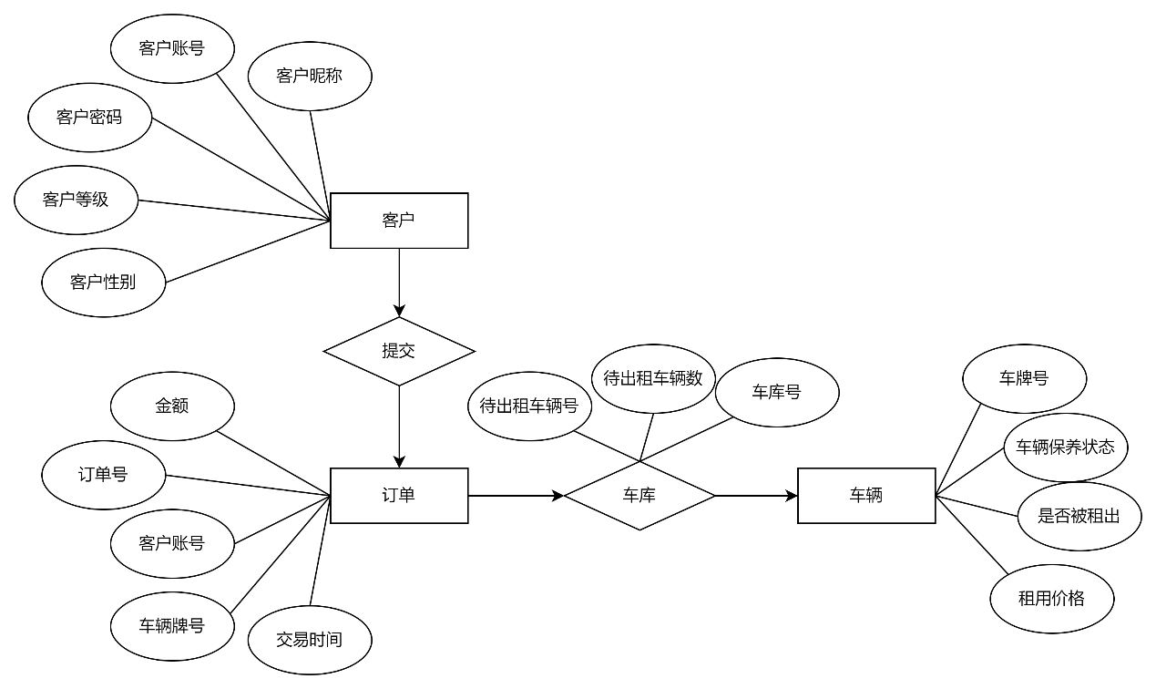
商家端E-R图：
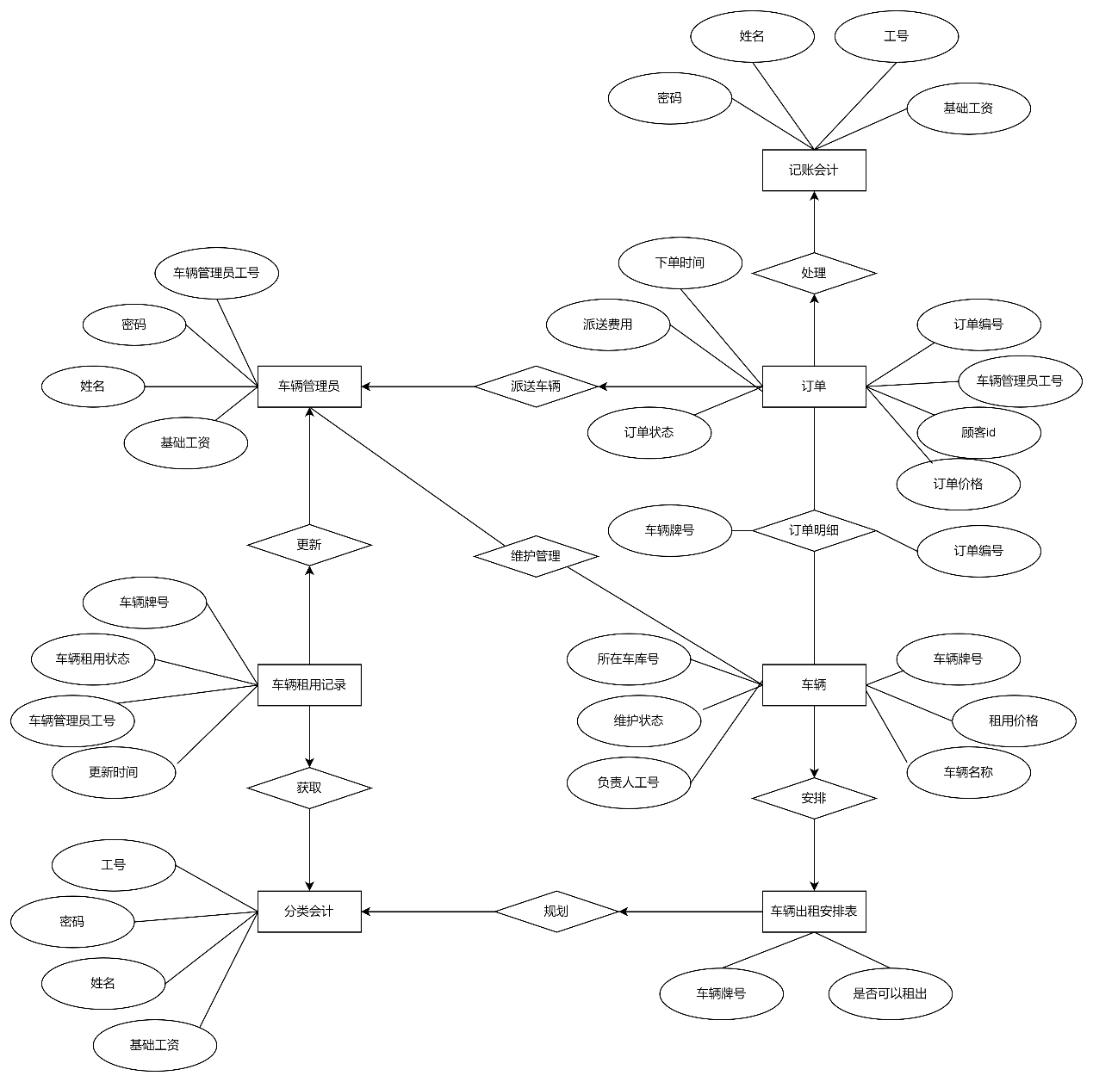

实体定义
实体名称 | 客户(CS)
实体描述 | 访问网站寻求租车服务的人员
属性名称 | 类型 | 精度 | 说明(属性的业务含义及业务规则)
客户账号 | Varchar | 20 | 非空主码，形如CS+1(顾客数字编号)
客户昵称 | Varchar | 20 | 客户的自定义名称，不包含违禁或者敏感词汇
客户密码 | Varchar | 20 | 采用base64加密
客户性别 | Varchar | 2 | 客户的性别，只有“男”或“女”两种选项
客户等级 | int | 11 | 与客户的历史购入服务有关
联系方式 | int | 11 | 客户的联系方式，必须是有效的电话号码

实体名称 | 车辆管理员(CM)
实体描述 | 负责车辆定期维护的管理的公司成员
属性名称 | 类型 | 精度 | 说明(属性的业务含义及业务规则)
车辆管理员账号 | Varchar | 20 | 非空主码，形如CM+1(数字编号)
车辆管理员姓名 | Varchar | 20 | 车辆管理员的名称
车辆管理员密码 | Varchar | 20 | 采用base64加密
车辆管理员性别 | Varchar | 2 | 车辆管理员的性别，只有“男”或“女”两种选项
车辆管理员基础工资 | int | 11 | 固定金额
联系方式 | int | 11 | 车辆管理员的联系方式，必须是有效的电话号码

实体名称 | 记账会计(FA)
实体描述 | 负责处理订单数据生成财务报表的公司职员
属性名称 | 类型 | 精度 | 说明(属性的业务含义及业务规则)
记账会计账号 | Varchar | 20 | 非空主码，形如FA+1(数字编号)
记账会计姓名 | Varchar | 20 | 记账会计的名称
记账会计密码 | Varchar | 20 | 采用base64加密
记账会计性别 | Varchar | 2 | 记账会计的性别，只有“男”或“女”两种选项
记账会计基础工资 | int | 11 | 固定金额+订单数乘算百分比提成
联系方式 | int | 11 | 记账会计的联系方式，必须是有效的电话号码

实体名称 | 分类会计(FR)
实体描述 | 负责处理订单数据安排车辆出租事宜的公司职员
属性名称 | 类型 | 精度 | 说明(属性的业务含义及业务规则)
分类会计账号 | Varchar | 20 | 非空主码，形如FR+1(数字编号)
分类会计姓名 | Varchar | 20 | 分类会计的名称
分类会计密码 | Varchar | 20 | 采用base64加密
分类会计性别 | Varchar | 2 | 分类会计的性别，只有“男”或“女”两种选项
分类会计基础工资 | int | 11 | 固定金额+订单数乘算百分比提成
联系方式 | int | 11 | 分类会计的联系方式，必须是有效的电话号码

实体名称 | 车辆(Cars)
实体描述 | 被出租给用户使用的车辆对象
属性名称 | 类型 | 精度 | 说明(属性的业务含义及业务规则)
车辆牌号 | Varchar | 20 | 非空主码，且需要是合法牌照
车辆名称 | Varchar | 20 | 车辆型号的具体名称，比如长城SUV
租用价格 | Int | 11 | 为每公里/每天的租用价格，视具体订单有所浮动
维护状态 | Varchar | 255 | 记录车辆的具体情况，一般是“可出租”，如遇存在车身损坏或是影响使用的问题则需要详细描述
所在车库号 | Varchar | 20 | 车辆所停放的车辆仓库号，外码，形如G001
负责人工号 | Varchar | 20 | 负责维护车辆的车辆管理员工号，外码，详见车辆管理员实体表
是否可以租出 | Varchar | 2 | 只能是“是”或“否”

实体名称 | 订单(Orders)
实体描述 | 顾客选取特定的则车服务支付完成后产生的数据
属性名称 | 类型 | 精度 | 说明(属性的业务含义及业务规则)
订单编号 | Varchar | 20 | 非空主码，形如O+数字编号
下单时间 | DateTime |  | 完成订单的具体时间，格式为：年/月/日/时/分
客户账号 | Varchar | 20 | 外码，详见客户实体表
订单价格 | Int | 11 | 本次交易中顾客为车辆租用支出的部分
配送费用 | Int | 11 | 本次交易中顾客为车辆配送支出的部分
订单状态 | Varchar | 20 | 交易的具体状态，可以是“交易中(租用中)”、“交易取消”、“交易完成(已结束租用)”
车辆牌号 | Varchar | 20 | 外码，详见车辆实体表

实体名称 | 车辆租用记录(Records)
实体描述 | 每个租用车辆的历史租用记录
属性名称 | 类型 | 精度 | 说明(属性的业务含义及业务规则)
记录号 | Varchar | 20 | 非空主码，形如R+数字编号
更新时间 | DateTime |  | 更新记录的具体时间，格式为：年/月/日/时/分
车辆租用状态 | Varchar | 20 | 车辆的具体状态，可以是“已归还”、“租用中”、“维护中”、“损坏”
车辆牌号 | Varchar | 20 | 外码，详见车辆实体表

实体名称 | 车库(Garages)
实体描述 | 公司放置出租车辆的车辆仓库
属性名称 | 类型 | 精度 | 说明(属性的业务含义及业务规则)
车库号 | Varchar | 20 | 非空主码，形如G+数字编号
待出租车辆数 | Int | 11 | 车库内维护状态属性为“可出租”的车辆数目
停泊车辆数 | Int | 11 | 车库内停放车辆数目
车库所在位置 | Varchar | 255 | 现实中存在的真实地址

业务规则与业务算法

业务规则
用户权限和汽车操作规则
租车操作规则：
只有已注册用户才能进行汽车租赁操作。
用户需要具有足够的信用额度才能进行租车操作。
还车操作规则：
用户在规定时间内归还租借的车辆，否则将产生相应的逾期费用。
取消订单规则：
用户可以在规定时间内取消已经预订的租车订单，逾期取消将收取一定比例的费用。
管理员权限和操作规则
管理汽车库存：
只有管理员可以添加新车辆信息、修改车辆信息、变更车辆状态（如维修、下架等）。
定价规则：
管理员具有调整汽车租赁价格和押金的权限，但变动幅度受到一定范围的限制。
查看报表：
管理员可以查看出租情况、用户反馈表以及满意度表。
财务规则
支付操作规则：
用户需在进行租车操作后支付相应租金和押金。支付成功后方可提取车辆。
退款申请规则：
用户可以申请退还押金，但需要满足一定的退款条件，比如车辆无损坏以及按时归还。
罚款规则：
超期归还车辆将产生超期罚款，丢失或损坏车辆将收取相应的赔偿费用。

附录A：分析模型
1.客户端⽤例图
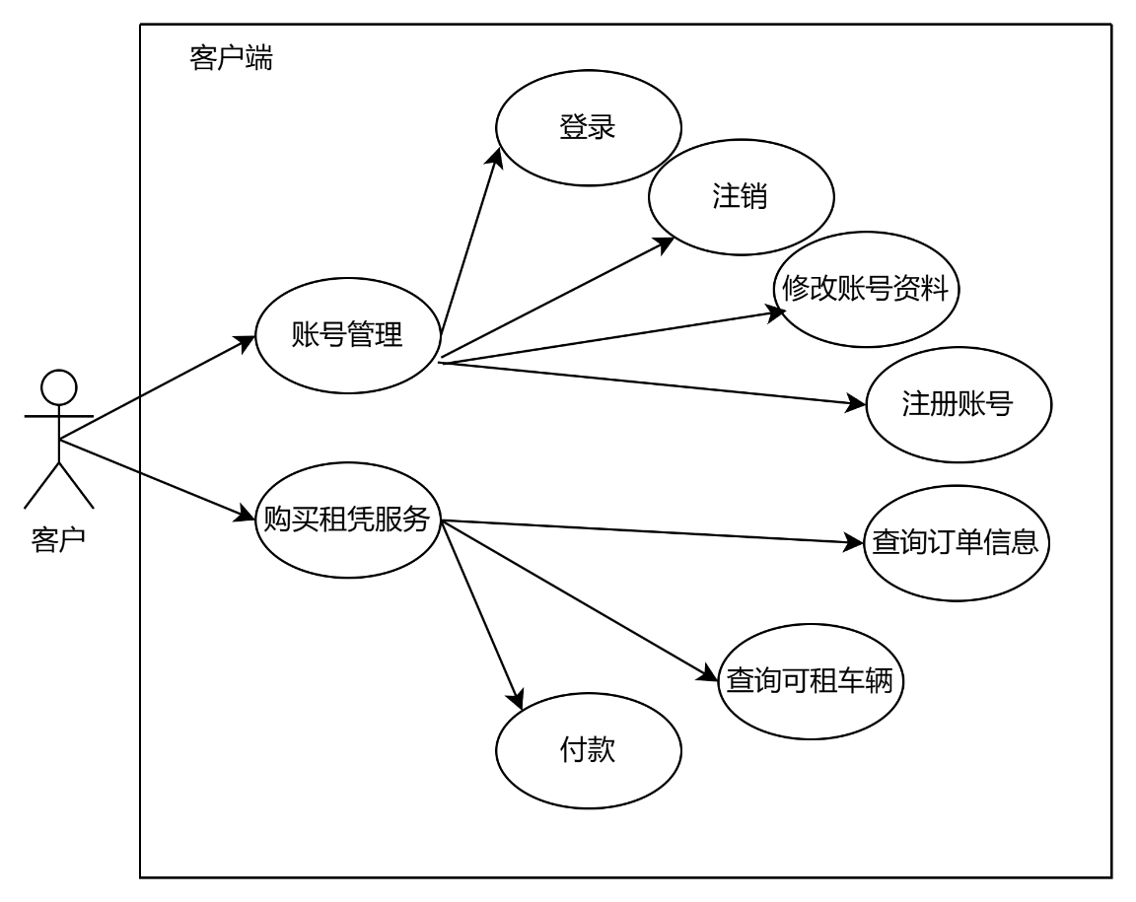
在客户端中，客户端需要为客户实现账号管理与提供购买服务两种功能。其中账号管理需要包括登录、注销、编辑资料、注册等功能；而购买服务则需要查询订单信息、可租用车辆以及付款的功能。
2.商家端⽤例图
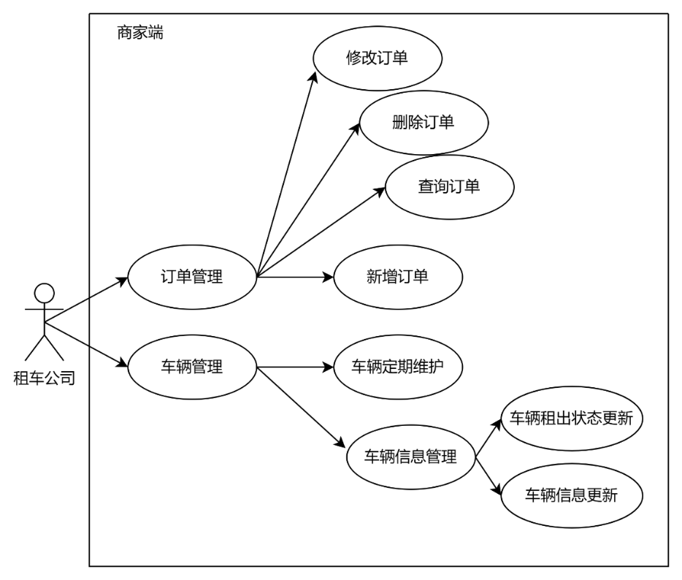
在商家端需要实现的是订单管理以及车辆管理，其中订单管理需要包括常用的增删改查功能，车辆管理则需要包括定期维护、信息的更新等。
3.上下文图
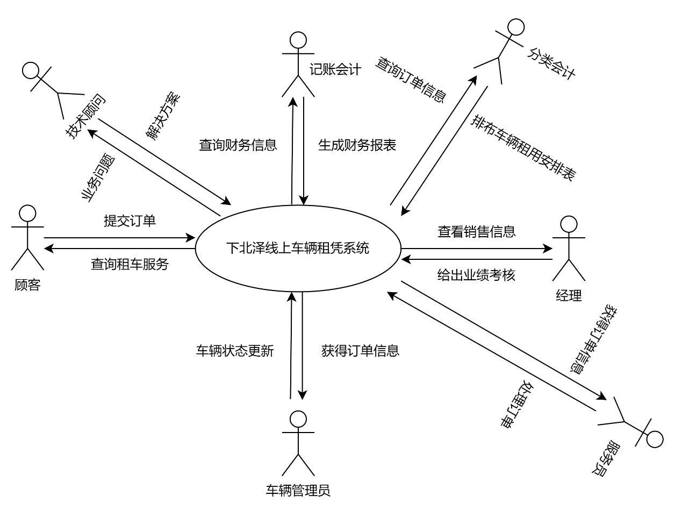
经理从系统中获取营业额、利润和市场份额等关键业务数据；提供经营策略、市场拓展计划和业绩报告等。
服务员从系统中获取租车订单信息、客户联系方式和车辆配送地点等数据；将客户订单状态、配送信息和顾客需求变更等反馈至系统。
接线员从系统中获取预订订单和顾客联系信息；提供订单确认、客户需求记录和配送指令等信息至系统。
送车员获取车辆配送路线、交付订单和客户签收确认等数据；提交交付状态、交付签收信息和车辆状态报告等至系统。
营业员从系统中获取租车价格、车辆可用性和支付信息等数据；提供租车确认、支付状态和客户需求变更等信息至系统。
车辆管理员获取车辆库存状态、维护记录和保险信息等数据；提交车辆维护需求、维护完成状态和车辆保险更新信息等至系统。
分类会计从系统中获取交易记录、收支明细和费用分类信息等数据；提供分类会计记录、费用分析和财务报表等至系统。
记账会计获取账务流水、支付记录和票据信息等数据；提供账务核对、支付确认和财务账目整理等信息至系统。
技术支持人员从系统中获取顾客技术问题、系统故障和用户反馈等数据；提供技术支持解决方案、系统故障修复记录和用户满意度反馈等信息至系统
6.数据流图：
